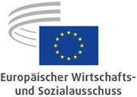
DE
Krzysztof PATER, Vizepräsident, zuständig für Haushalt
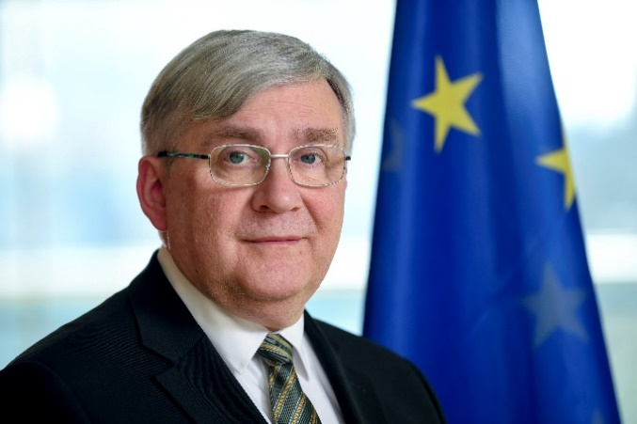
Krzysztof Pater ist seit 2006 Mitglied des Europäischen Wirtschafts- und Sozialausschusses (EWSA). Er war von 2008 bis 2010 Vorsitzender der Fachgruppe Wirtschaftlicher und sozialer Zusammenhalt (ECO) und von 2010 bis 2013 und 2018 bis 2020 Vorsitzender der Arbeitsmarktbeobachtungsstelle (ABS).
In seinem Heimatland Polen spielte Krzysztof Pater Ende der 1990er Jahre eine herausragende Rolle bei der Reform des polnischen Rentensystems und wirkte an der Gestaltung des Konzepts der kapitalgedeckten Säulen des neuen Systems mit. Er arbeitete auch im neu geschaffenen Rentensektor und war danach sowohl als unabhängiger Berater für öffentliche, wissenschaftliche und private Einrichtungen als auch als Akademiker tätig.
Im November 2001 wurde Herr Pater zum Unterstaatssekretär für Arbeit und Sozialpolitik ernannt und im Mai 2004 zum Minister für Sozialpolitik der polnischen Regierung. Von Januar 2006 bis November 2015 war er ständiger Berater des polnischen parlamentarischen Ausschusses für Sozialpolitik und ist seit Januar 2016 Berater des Petitionsausschusses des polnischen Parlaments.
Seit über 45 ist er aktives Mitglied der Polnischen Pfadfindervereinigung (ZHP) und seit einem Jahr ihr Vorsitzender. 2005 wurde ihm vom polnischen Präsidenten das Goldene Verdienstkreuz für seine Verdienste in der Bildungsarbeit mit Kindern und Jugendlichen verliehen.
Herr Pater verfügt über einen Master-Abschluss an der Wirtschaftshochschule SGH Warschau.
_____________

